典賓類卜辭新綴五則

第一則：
A：《合集》3664（《京人》1118）+B：《合集》6158(《契》72)
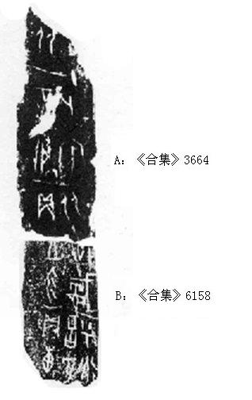

綴合理由及說明：
- A版與B版骨條寬度一致，綴合后邊緣整齊；
- 《合集》6158“王”字頭部殘劃、“沚”字上部殘劃與《合集》3664“王”字、“沚”字殘劃正好將二字補足；
- 綴合后成為一條完整的卜辭：貞：王勿比沚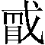。
釋文：
貞：惠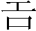方呼禦。
貞：王勿比沚。
辛卯卜賓。
貞：[王]比[沚]。

第二則：
A：《合集》6166（《續存》上693）+B：《合集》7405正（《簠拓》824正，《續》5.27.4不全）
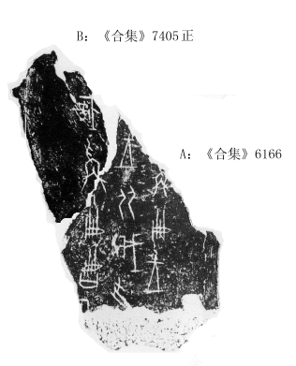
綴合理由及說明：
A版與B版均為骨扇的一部分，兩版正好拼合一“爯”字，且綴合后“沚爯冊”為典賓戰爭類卜辭常見的辭例形式，如《合集》6160、《合集》6161、《合集》7402等。
釋文：
…爯冊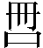[方]王比我受[又]。
爯冊…王…

第三則：
A：《合集》6176（《粹》1078，《善》5343）+B：《合集》7219（《京》2226，《善》6510，《續存》上701）
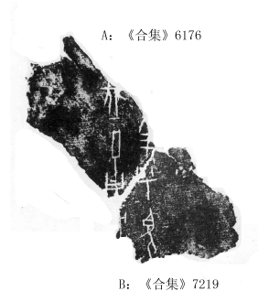
綴合理由及說明：
兩版均為骨扇的一部分，綴合后補足一“呼”字；B版“呼望”與“方”字分別與A版“三千”、“伐”成為兩條卜辭的一部分。《合集》6185為一版胛骨的骨頸卜辭，與此綴同文。
釋文：
…[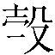貞：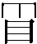人]三千呼望[方]…
…[貞：呼]伐方…

第四則：
A：《合集》14262（《善》15090）+B：《合集補編》2051（《歷藏》6417）
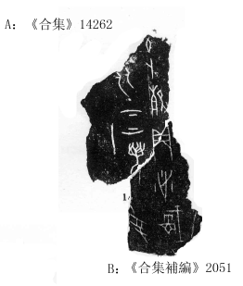
綴合理由及說明：
A版與B版均為骨扇的一部分，綴合后可補足“貞”字與“若”字，且綴合后幾乎可以補足一條完整的卜辭。《合集》3958同文，可參看。
釋文：
- 午卜貞：沚[爯冊王]比，下上若，受[有祐]。
第五則：
A：《合集補編》759正（《歷拓》10401正）+B：《合集》17276正（《簠拓》1047）+C：《合集》6217（《簠征》2，《簠拓》806，《續》3.6.7）
A：《合集補編》759反（《歷拓》10401反）+B：《合集》17276反（《簠雜》88反，《簠拓》1048，《續》5.29.7）
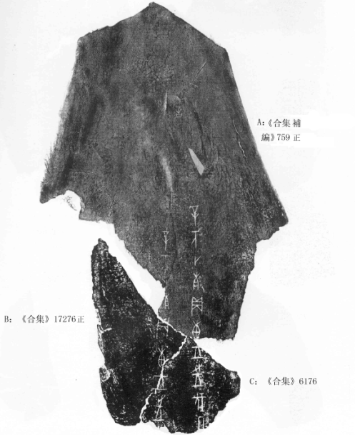

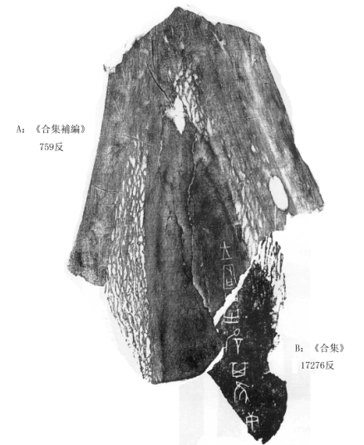
綴合理由及說明：
- 三版綴合后是一版胛骨的骨頸以下部分，骨頸暫缺。由于C版《合集》6176的背面材料沒有發表，所以這里只提供了A版與B版的背面綴合圖片。
- A版與B版綴合后正面補足一“貞”字，背面補足一“曰”字；B版與C版綴合后補足一“王”字；三版綴合后的兩條卜辭恰與《合集》6220的兩條骨頸卜辭為對貞關系。骨頸卜辭與骨面卜辭存在對貞關系是典賓類卜辭的一種文例，A、B、C三版綴合后如果兆序詞與《合集》6220一致，則應當可與之遙綴。
- A版與B版的正面綴合斷痕相吻，背面綴合后兩版有疊加的情況，可能是由于兩版撕裂所致；
釋文：
正面：
辛亥卜貞：惠王往伐…
辛亥卜貞：惠王往…
背面：
王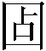曰：有鑿其隹庚…

《合集》7219為筆者加綴，蔡哲茂先生已綴《合集》6176+《合集》19693，見《甲骨綴合集》第233組。臺北：樂學書局，1999年9月

